+附件1

福建工程学院国脉信息学院家具采购项目校内询价采购公告

 福建工程学院对项目进行校内询价采购，现欢迎合格的供应商前来投标。

1、项目编号：ZX2018061

2、项目名称：福建工程学院国脉信息学院家具采购

3、招标内容及要求：

|  |  |  |  |  |  |  |
| --- | --- | --- | --- | --- | --- | --- |
| 合同包 | 品目号 | 货物名称 | 单价  （元） | 数量 | 品目号  最高控制价（元） | 简要规格描述  或项目基本概况 |
| 1 | 1-1 | 阶梯教室课桌椅 | 475 | 204 | 96900 | 该项目为在T204教室安装204套连排固定式、靠背带写字板、座椅可翻盖课桌椅（详情见下具体参数情况） |
|  |  |  |  |  |  |  |
|  |  |  |  |  |  |  |
| 合计 | | 人民币： 96900 元 | | | | |
| 交货时间、地点 | | 合同签订后十五日、福建省福州市晋安区学院路9号福建工程学院国脉信息学院 | | | | |
| 付款方式 | | 验收合格后全额对公转账付款 | | | | |

请附具体参数情况：

1. 规格样式：靠背总高度830mm，连排座椅中心距离520mm，座椅总深度730mm，带写字板展开后总深度840mm,写字板高度760mm，座面高度435mm;本项外观尺寸允许有±3mm的偏差。（详见图1、图2，图2仅供参考）

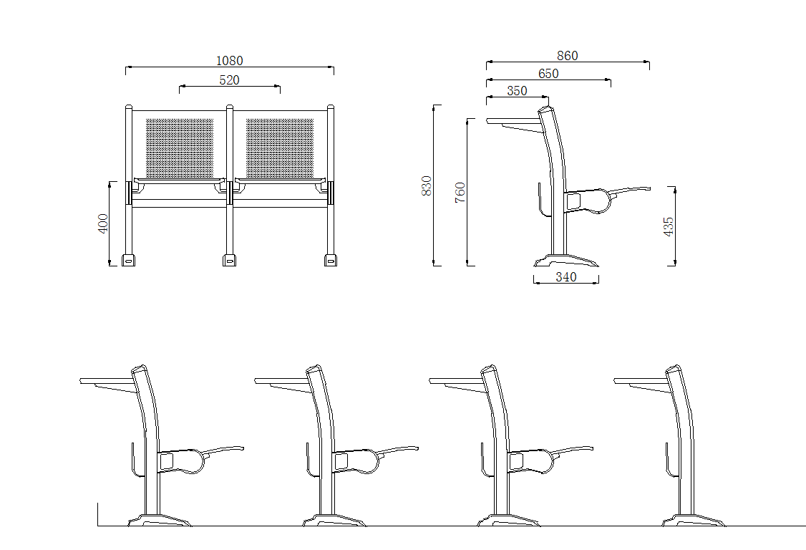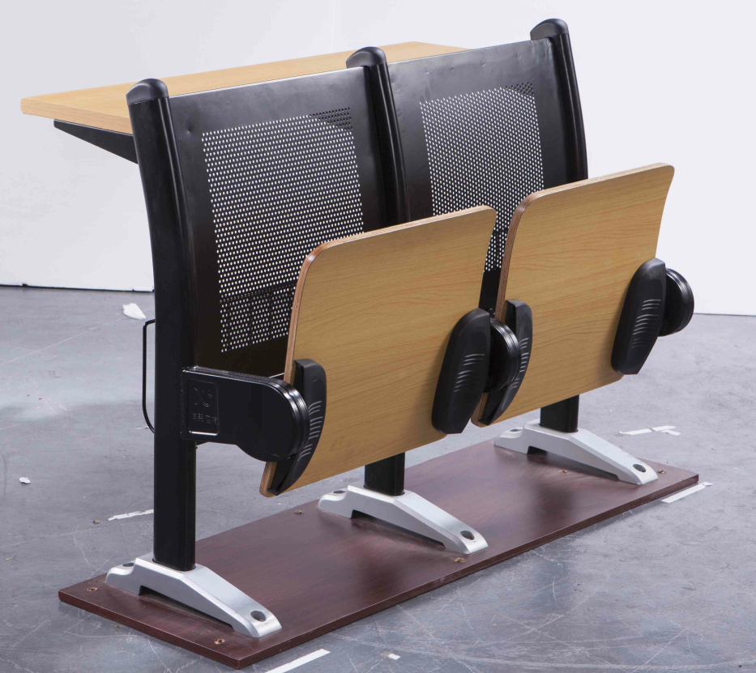

图1 图2

1. 产品材质：

1、座：采用多层板成型，符合人体工程学的形状设计，面粘防火板，厚度为不低于15mm，需达到承载力大、牢固耐用、不易褪色。

2、背板：采用不低于1.4mm优质冷轧钢成型，并经一系列漆面处理工序，需达到承载力大、牢固耐用，表层漆面光滑平整、不易脱落、防锈耐腐蚀。

3、写字板：板面采用优质三聚氰胺板成型，面粘防火板，厚度不低于24mm，需达到承载力大、牢固耐用，不易褪色。

4、书网：采用不低于5mmØ优质园冷轧钢成型精磨，并经一系列漆面处理工序，需达到承载力大、牢固耐用，表层漆面光滑平整、不易脱落、防锈耐腐蚀。

5、座椅回复：采用双盒、壁厚不低于1.7mm优质钢板成型。能自重回位、回位轻盈无声，持久耐用，无噪音。座耳頂采用穿透式T型角码直径不低于15mm焊接，无故障永不变形。消音垫采用先进优良消音圈工艺，消音圈尺寸外径不低于19mm, 直径不低于4mm，以上五金部件均需经一系列漆面处理工序，需达到承载力大、牢固耐用，表层漆面光滑平整、不易脱落、防锈耐腐蚀。（详见表1主要配件明细表）

6、下脚架：采用铝合金材料成型，壁厚不低于4mm，脚板尺寸需与课桌椅及整体安装环境配套，并经一系列漆面处理工序，需达到牢固耐用，表层漆面光滑平整、不易脱落、防锈耐腐蚀。（详见表1主要配件明细表）

7、脚架：采用不低于34mm*79mm壁厚不低于1.7mm优质半圆钢管，成型，并经一系列漆面处理工序，需达到承载力大、牢固耐用，表层漆面光滑平整、不易脱落、防锈耐腐蚀。（详见表1主要配件明细表）

8、脚架盖：采用优质铝合金材质成型，并经一系列漆面处理工序，需达到承载力大、牢固耐用，表层漆面光滑平整、不易脱落、防锈耐腐蚀。

9、主横梁：采用不低于29*59*1.4mm优质钢材成型，并经一系列漆面处理工序，需达到承载力大、牢固耐用，表层漆面光滑平整、不易脱落、防锈耐腐蚀。

10、书网：采用不低于5mmØ优质冷轧钢成型，表面再经防锈静电喷涂处理，并经一系列漆面处理工序，需达到承载力大、牢固耐用，表层漆面光滑平整、不易脱落、防锈耐腐蚀。

11、坚固螺丝：采用优质螺杆，表面再经防锈静电喷涂处理，并经一系列漆面处理工序，需达到承载力大、牢固耐用，表层漆面光滑平整、不易脱落、防锈耐腐蚀。

12、所有产品材质均要无毒无害通过国家有关环保认证

表1（表中图片仅供参考）：

|  |  |  |  |  |
| --- | --- | --- | --- | --- |
| 主要配件明细表（开标时提供样下列小样各一个） | | | | |
| 序号 | 品名 | 规格型号（mm) | 详图 | 型材壁厚（mm) |
| 1 | 脚架 | 不低于34mm*79mm |  | 不低于1.7mm |
| 2 | 下脚架 | 尺寸需与课桌椅及整体安装环境配套 |  | 不低于4mm |
| 3 | 座椅回复结 构配件 | 尺寸需与课桌椅及整体安装环境配套 |  | 不低于1.7mm |

三、安装平面图：第一排为桌（不带椅），最后一排为椅（不带桌）

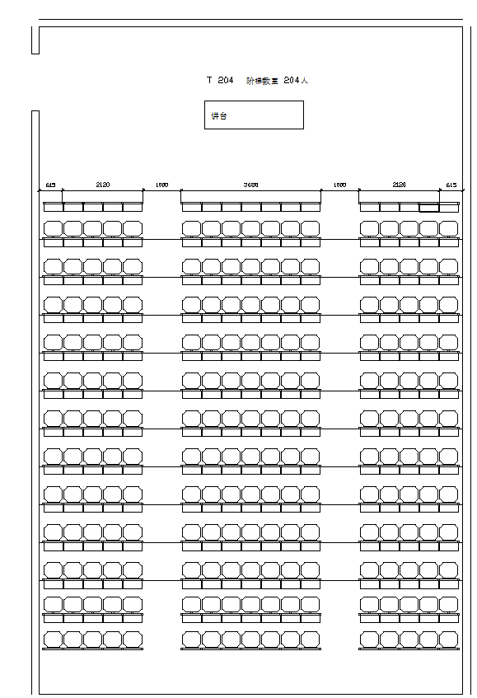

四、其他及售后：供应商开标时请提供样品。所售课桌椅需安装到位，并按国家相关法律法规提供“三包”服务。

4、供应商的资格要求：

（1）投标人应是有能力提供本次招标货物及服务，具有招标项目经营范围的国内供应商。

（2）须提供合格有效的营业执照、税务登记证、组织机构代码证副本复印件或三证合一营业执照副本复印件。

（3）投标代表必须经投标人的法定代表人关于参与本项目投标的授权，请提供法定代表人授权投标代表的授权委托书原件（投标代表是法定代表人无需），并提供法定代表人和投标代表的身份证正、背面复印件。

（4）本项目不接受联合体方式报价。

5、报名时间、地点、方式：

（1）报名时间：2018年8月23日至2018年8月30日（上午8：30至12：00；下午2：30至5：00）（北京时间，上班时间，周六、周日休息）。

（2）报名地点：（福建省福州市晋安区学院路9号福建工程学院国脉信息学院）。

（3）报名方式：报名时需提供营业执照复印件并加盖公章、报名人身份证复印件。（报名也可提交加盖公章的营业执照复印件（注明联系人电话、邮箱）、报名人身份证复印件扫描后发至邮箱（805051196@qq.com）林老师收，与林老师电话确认后视为有效报名）

6、投标截止时间：2018年8月31日9:30:00(北京时间)，供应商应在此之前将密封的投标文件送达（福建省福州市晋安区学院路9号福建工程学院国脉信息学院），逾期送达的或不符合规定的投标文件将被拒绝接受。  
 7、开标时间及地点：2018年8月31日9:30:00(北京时间)（福建省福州市晋安区学院路9号福建工程学院国脉信息学院）

8、评标办法：最低评标价法，即在资格及技术、商务均符合的情况下，按最低价确定成交人。

9、本项目采购人：福建工程学院

地址：福建省福州市晋安区学院路9号福建工程学院国脉信息学院  
联系人：林老师

联系电话：13950422224

10、校内询价公告的公告期限为五个工作日，若到报价截止时间止不足三家供应商参加报价，本次项目流（废）标。

附件1：

**福建工程学院投标报价一览表（最终报价）**

供应商名称：

供应商地址：

项目名称：

项目编号：

|  |  |  |  |  |  |
| --- | --- | --- | --- | --- | --- |
| 合同包 | 数量 | 报价 | 付款方式 | 交货期 | 备注 |
|  |  | 大写：万仟佰元  小写：元 |  |  |  |

说明：1、报价价格不得高于控制价，技术要求、主要参数不得低于招标要求；

2、若是进口产品，报价应为免税价格，并换算成人民币金额报价；

3、若购买的货物较多，请附“分项报价表”。

报价人（签字）：

报价人联系方式：

报价时间：

附件2：

**法定代表人授权书**

：

（投标人全称）法定代表人授权（投标人代表姓名）为投标人代表，代表本公司参加贵司组织的项目（招标编号）招标活动，全权代表本公司处理投标过程的一切事宜，包括但不限于：投标、参与开标、谈判、签约等。投标人代表在投标过程中所签署的一切文件和处理与之有关的一切事务，本公司均予以认可并对此承担责任。投标人代表无转委权。特此授权。

本授权书自出具之日起生效。

投标人代表：性别：身份证号：

单位：部门：职务：

详细通讯地址：邮政编码:电话/手机：

附：授权人及被授权人身份证件复印件（须注明与原件一致，可另页附上）

|  |  |  |  |  |  |  |
| --- | --- | --- | --- | --- | --- | --- |
| 授权人身份证件复印件   |  | | --- | |  |   正面   |  | | --- | |  |   反面 |  | 被授权人身份证件复印件   |  | | --- | |  |   正面   |  | | --- | |  |   反面 |

授权方接受授权方

投标人：（全称并加盖公章）

法定代表人（签名）：投标人代表（签名）：

日期：日期：